**Острые кишечные инфекции - инфекционные заболевания, протекающие с признаками поражения желудочно - кишечного тракта. Чаще регистрируются у детей до 6 лет.**

Профилактика острых кишечных инфекций

**Основные пути передачи инфекции**

**Пищевой**

(при употреблении в пищу недостаточно обработанных, недоброкачественных продуктов питания)

**водный**

(при питье некипяченой воды, купании в открытых водоемах)

**контактно-бытовой**

(через загрязненные предметы обихода, игрушки, соски, грязные руки)

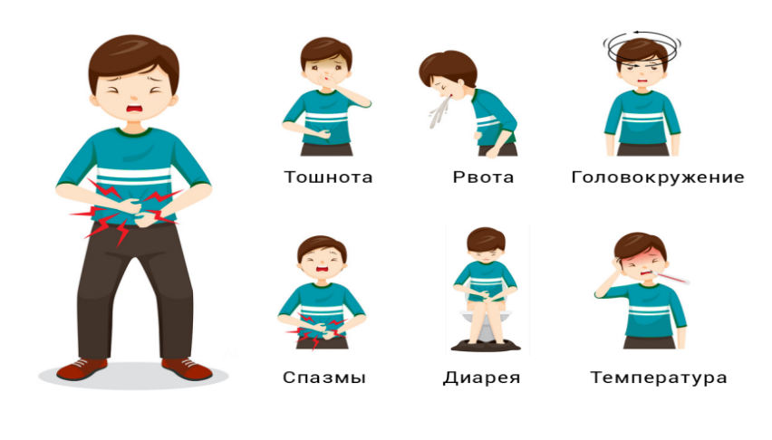

**Как предупредить возникновение острых кишечных инфекций:**

**Симптомы:**

* соблюдайте правила личной гигиены, часто и тщательно мойте руки с мылом, особенно перед приготовлением пищи, перед едой и после посещения туалета;
* используйте для питья кипяченую, бутилированную воду;
* овощи, фрукты и ягоды тщательно мойте под проточной водой;
* выбирайте только свежие и качественные продукты, не приобретайте продукты питания на стихийных рынках;
* тщательно проваривайте и прожаривайте продукты, особенно из мяса, птицы, яиц;
* все кухонные поверхности и кухонную посуду содержите в чистоте;
* соблюдайте сроки годности и условия хранения пищевых продуктов, особенно скоропортящихся, сырые продукты и готовую пищу храните раздельно;
* постоянно поддерживайте чистоту в квартире.

ГУ «Центр гигиены и эпидемиологии Фрунзенского района г.Минска

Минск 2025